Автономная некоммерческая организация высшего образования
«Санкт-Петербургский институт экономики и управления»

ПРАКТИЧЕСКАЯ РАБОТА

Дисциплина(модуль)/предмет МДК 03.01 Сопровождение и обслуживание программного обеспечения компьютерных систем

Тема: Безопасный релиз миграция данных и эксплуатационная документация

ВАРИАНТ № 15 — EnergyMeter System

Студент (ка)/учащийся Тюрин Даниил Дмитриевич / ________ /
Ф. И. О. подпись

Группа / Класс И13-24-11

Руководитель: Александра Анатольевна Чудинова /________ /
Должность, степень, Фамилия и инициалы подпись

Дата представления работы «05» ноября 2026 г.

Работа аттестована с оценкой ___________________________
прописью

Санкт-Петербург
2026г.

СОДЕРЖАНИЕ
ВВЕДЕНИЕ ····· 3
1 УПРАВЛЕНИЕ БЕЗОПАСНЫМ РЕЛИЗОМ ····· 3
2 МИГРАЦИЯ БД БЕЗ ОСТАНОВКИ ····· 4
3 ЭКСПЛУАТАЦИОННАЯ ДОКУМЕНТАЦИЯ ····· 4
4 ПРОВЕРКА ЗАЩИТНЫХ МЕХАНИЗМОВ ПЕРЕД РЕЛИЗОМ ····· 5
ВЫВОД ····· 7
СПИСОК ИСПОЛЬЗОВАННЫХ ИСТОЧНИКОВ ····· 7

ВВЕДЕНИЕ
Практическая работа №5 выполнена по МДК 03.01 для единого варианта 15 — EnergyMeter System, системы сбора и сопровождения данных энергопотребления. Рассматриваются серверный API, счетчики, локальный сборщик, база показаний и функции сопровождения.
Актуальность работы обусловлена необходимостью надежно доставлять показания при неустойчивой сети, защищать операции с данными и выпускать обновления без нарушения контрактов клиентов. Особое внимание уделяется открытым отладочным маршрутам Swagger в Production и CSRF.
Цель работы: Разработать безопасный сценарий поставки релиза и миграции схемы данных EnergyMeter System.
Метод выполнения — проектирование учебной модели и определение проверяемых критериев. Если приведены значения времени, метрики или результаты сценариев, они являются расчетными примерами, а не протоколами реально проведенных испытаний.

1 УПРАВЛЕНИЕ БЕЗОПАСНЫМ РЕЛИЗОМ
Релиз проходит стадии merge request → статический анализ и SCA → сборка в CI → подписание артефакта → staging → FAT → ручное разрешение поставки → Blue/Green → SAT → мониторинг. Запрет открытых служебных маршрутов и анти-CSRF проверки включаются в обязательные security gates.
Контроль | Норматив / правило | Доказательство
Контроль изменений | Два согласующих для ветки release | История code review
Контроль зависимостей | Фиксация версий, SCA | Отчет сканера
Контроль артефакта | SHA-256 и подпись издателя | Манифест + подпись
Контроль среды | Swagger только в Development | Снимок конфигурации и test 404
Контроль запросов | Анти-CSRF на cookie POST | Автотест без токена / с токеном

Утилита обновления на SemVer + SHA-256 получает манифест по HTTPS, сравнивает версии и сохраняет проверенный пакет в staging. SHA-256 сам по себе не предотвращает подмену манифеста, поэтому производственная схема дополнительно требует проверку цифровой подписи и защиту канала.

2 МИГРАЦИЯ БД БЕЗ ОСТАНОВКИ
Исходная таблица MeterReadings(Id, MeterId, Kwh, TimestampUtc). Требуется добавить Quality. Выбран подход Expand and Contract: сначала добавить nullable поле с DEFAULT, затем развернуть код v2 с поддержкой обоих представлений, заполнить поле в фоне и только после завершения совместимости закрепить ограничение.
Шаг | Действие | План восстановления
M1 Expand | ALTER TABLE MeterReadings ADD COLUMN Quality TEXT NULL | Восстановить предыдущую версию приложения без удаления поля
M2 Dual-read/write | v1 читает 3 поля; v2 читает 4 | Отключить v2, оставить совместимую схему
M3 Backfill | Заполнить NULL значением measured батчами | Приостановить задачу, сохранить исходные строки
M4 Contract | После окна совместимости ввести NOT NULL | Перед DDL создать подтвержденный backup

Blue/Green предполагает две независимые группы приложений на одной совместимой стадии схемы. Переключение трафика выполняется после smoke-тестов Green. Откат приложения допустим, пока схема расширена; необратимое удаление столбцов не допускается до окончания окна совместимости.
Для SQLite при миграции некоторых ограничений может потребоваться пересоздание таблицы; в продуктивной архитектуре выбирается проверенный SQL-скрипт или миграция EF Core, предварительно обкатанная на копии базы.

3 ЭКСПЛУАТАЦИОННАЯ ДОКУМЕНТАЦИЯ
Документ | Содержание | Владелец
Техническое задание | Состав функций, безопасность и критерии приемки | Заказчик + аналитик
Руководство оператора | Прием показаний, ошибки, действия при пропаже связи | L1
Руководство администратора | RBAC, сертификаты, резервирование, обновление | L2
Программа и методика испытаний | FAT/SAT и контрольные результаты | QA
Журнал изменений | SemVer, миграции, ссылки на запросы | Релиз-менеджер
План восстановления | RPO/RTO, бэкапы и контроль восстановления | Эксплуатация

Документы ведутся как Docs-as-Code в одном репозитории, изменения проходят тот же code review, что и код. При релизе прикладывается ссылка на конкретный commit, состав артефактов и протокол SAT.

4 ПРОВЕРКА ЗАЩИТНЫХ МЕХАНИЗМОВ ПЕРЕД РЕЛИЗОМ
В дополнение к плану миграции и регламенту обновления проведена локальная демонстрационная проверка средств защиты секретов и доверия сертификатам. Эти проверки относятся к критериям безопасного выпуска: неразглашение учетных данных, верификация пароля и отказ в доверии к неверной цепочке X.509.
На экране текстового отчета видны положительные результаты шифрования секрета с помощью Windows DPAPI, отклонения поврежденных данных, корректной проверки BCrypt и отбраковки неправильного пароля. Сценарии X.509 проверяют доверенную и недоверенную цепочки сертификатов. Демонстрация выполнялась на локальном Windows-компьютере без сетевого сервиса.
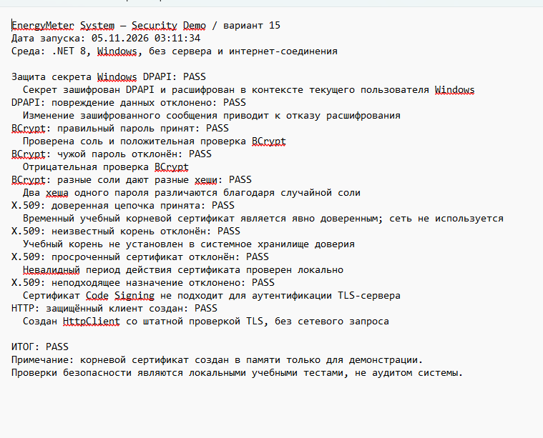
Рисунок 1 — Текстовый отчет демонстрации DPAPI BCrypt и X.509
В консоли отображены десять статусов PASS: DPAPI, BCrypt, проверка цепочки X.509, отклонение просроченного сертификата и неправильного назначения, создание защищенного клиента. Это подтверждает прохождение встроенной учебной проверки; полноценную защиту реального выпуска необходимо дополнить управлением ключами, журналами и эксплуатационным аудитом.
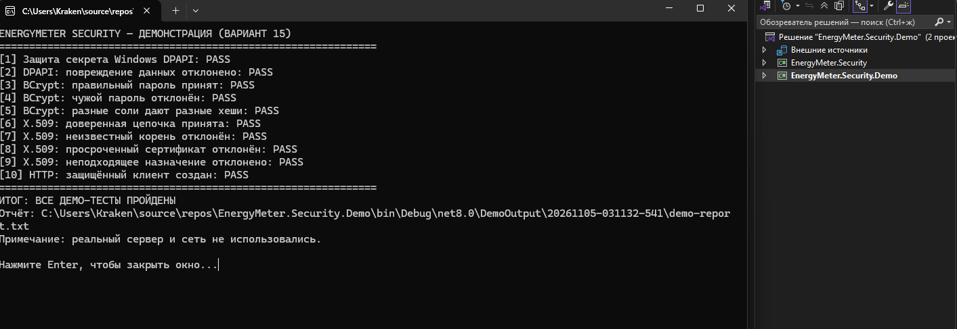
Рисунок 2 — Консольные результаты десяти тестов Security Demo
Результат: 10 из 10 тестов защитных механизмов пройдены в автономном Security Demo. Рекомендовано включить их в предрелизный чек-лист вместе с миграциями Expand and Contract и проверками обратной совместимости.

ВЫВОД
Сформированы релизные security gates, стратегия миграции Expand and Contract с Blue/Green и структура эксплуатационных документов.
Полученные материалы можно использовать как основу проектной и эксплуатационной документации. Перед промышленным внедрением требуются согласование требований заказчиком, выполнение тестов в целевой инфраструктуре и фиксация фактических результатов в протоколах.

СПИСОК ИСПОЛЬЗОВАННЫХ ИСТОЧНИКОВ
1. ГОСТ 34.601–90. Автоматизированные системы. Стадии создания (в обозначении задания указан ГОСТ 34.601–89; редакцию необходимо уточнить по каталогу стандартов).
2. ГОСТ 34.602–2020. Информационные технологии. Комплекс стандартов на автоматизированные системы. Техническое задание на создание автоматизированной системы.
3. ГОСТ 34.603–92. Информационная технология. Виды испытаний автоматизированных систем.
4. ГОСТ Р ИСО/МЭК/IEEE 12207–2017. Системная и программная инженерия. Процессы жизненного цикла программных средств.
5. ISO/IEC 25010:2023. Systems and software engineering. Systems and software Quality Requirements and Evaluation (SQuaRE). Product quality model.
6. Microsoft Learn. ASP.NET Core antiforgery / CSRF. URL: https://learn.microsoft.com/aspnet/core/security/anti-request-forgery (дата обращения: 05.11.2026).
7. Microsoft Learn. EF Core SQLite Database Provider. URL: https://learn.microsoft.com/ef/core/providers/sqlite/ (дата обращения: 05.11.2026).
8. Microsoft Learn. ProtectedData / DPAPI. URL: https://learn.microsoft.com/dotnet/standard/security/how-to-use-data-protection (дата обращения: 05.11.2026).
9. Microsoft Learn. SHA256 Class. URL: https://learn.microsoft.com/dotnet/api/system.security.cryptography.sha256 (дата обращения: 05.11.2026).
10. Semantic Versioning 2.0.0. Specification. URL: https://semver.org/spec/v2.0.0.html (дата обращения: 05.11.2026).
11. IETF RFC 9110. HTTP Semantics. URL: https://www.rfc-editor.org/rfc/rfc9110 (дата обращения: 05.11.2026).
12. IETF RFC 9457. Problem Details for HTTP APIs. URL: https://www.rfc-editor.org/rfc/rfc9457 (дата обращения: 05.11.2026).

